Crème de champignons et œuf poché
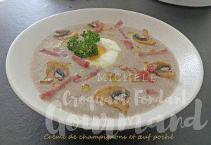 Pour 2 Croquants-Gourmands
- 300 g de champignons de Paris
- 25 g d'allumettes de bacon
- 1 grosse échalote
- 350 ml de bouillon de volaille
- 150 g de crème fleurette
- sel (sel aux truffes pour moi) & poivre du moulin
- huile d'olive
- 1 œuf poché par personne
Nettoyer les champignons.
Prélever quelques jolies lamelles (une douzaine pour moi).
Couper le reste en gros quartiers.
Faire dorer les lamelles de champignons dans un filet d'huile, les retirer délicatement.
Dans la même casserole faire dorer rapidement les allumettes de bacon.
Les réserver avec les lamelles de champignon.
Éplucher et émincer l'échalote.
La faire rissoler dans un peu d'huile sans coloration et toujours dans la même casserole.
Ajouter les champignons en quartiers et les laisser dorer.
Mouiller avec le bouillon et la crème.
Porter à ébullition puis réduire la chaleur et laisser cuire à frémissement pendant 20 minutes.
Mixer finement et rectifier l'assaisonnement en sel (sel aux truffes pour moi) et poivrer.
Au moment du repas, préparer un œuf poché par personne à la méthode classique ou comme dans ma recette rapide.
Pendant ce temps, faire chauffer doucement la crème et réchauffer les lamelles de champignon et le bacon réservés.
Verser la crème dans les assiettes creuses.
Déposer l'œuf au milieu, décorer avec les lamelles de champignon et le bacon.
Asperger de quelques gouttes d'huile d'olive.

